INFORME EJECUTIVO
DEADBEAT
  - Proyecto Videojuego (GM) · Programación Avanzada
Sebastián Arriagada · Joaquín Carrillo · Benjamín Beltrán
Versión documentada: a2f7d4b · Java 11 · LibGDX 1.14.2 · Gradle 7.6.4
Repositorio: https://github.com/Klonoh/Deadbeat
Verificación académica: https://github.com/Klonoh/Deadbeat/actions/runs/43540090728
Verificación portable: https://github.com/Klonoh/Deadbeat/actions/runs/43540090732
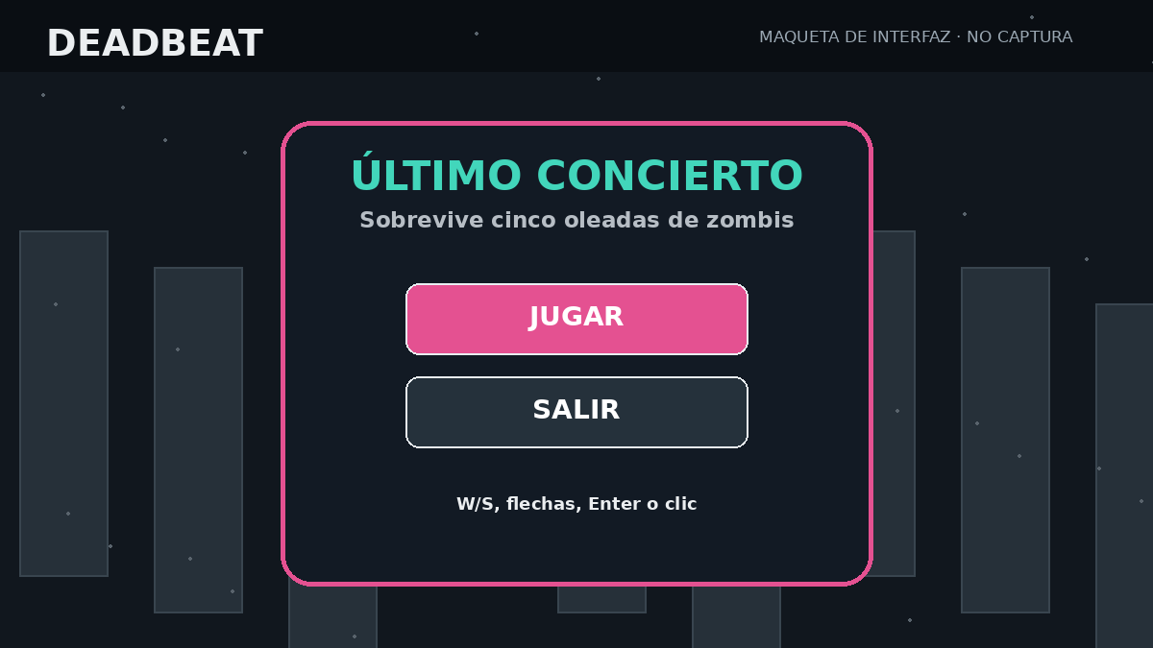
Maqueta esquemática del menú. No corresponde a una captura de ejecución.

Resumen ejecutivo
Deadbeat es un videojuego de supervivencia 2D con cinco oleadas, armas musicales, experiencia y mejoras. Se desarrolla desde un código fuente común, compatible con la edición académica (JDK 11) y la distribución portable para Windows (jpackage con JDK 17). El informe detalla los diez criterios GM de la rúbrica con evidencias concretas y diagramas del código actual.
Los dos workflows del commit de referencia aprobaron en GitHub Actions. La verificación académica utiliza Temurin 11 para compatibilidad automatizada; la rúbrica pide Oracle JDK 11, cuya validación en Eclipse debe ejecutarse localmente. La construcción portable se verificó estructuralmente, no mediante una sesión gráfica automatizada.

Matriz de trazabilidad
Criterio | Implementación principal | Evidencia gráfica
GM-1 | Menú, HUD, progresión, victoria/derrota | GM1, GM1, GM1
GM-2 | Separación de responsabilidades y módulos | GM3
GM-3 | LibGDX, clases propias y relaciones | GM3, GM3
GM-4 | Weapon + Damageable | GM4
GM-5 | Encapsulamiento y composición | GM4
GM-6 | AudioSettings Singleton | GM6
GM-7 | MovementStrategy | GM7
GM-8 | Weapon.update() final | GM8
GM-9 | WaveBuilder | GM9
GM-10 | Commits y workflows | GitHub

GM-1 · Experiencia del jugador
Deadbeat es un videojuego de supervivencia con vista superior ambientado en una ciudad postapocalíptica de estética punk. El jugador controla a un músico que combate hordas de zombis mediante instrumentos: una guitarra eléctrica que dispara proyectiles y unas baquetas que realizan ataques cercanos. El objetivo es sobrevivir a cinco oleadas, derrotar a todos los enemigos restantes de la quinta y evitar que la vida del protagonista llegue a cero.
El jugador puede desplazarse con WASD o flechas; los ataques de las armas se activan automáticamente. Durante la partida aparecen orbes de experiencia que permiten subir de nivel y elegir mejoras con las teclas 1, 2 y 3 o con el ratón. ESC abre o cierra la pausa; R reinicia la partida; Q y E cambian la pista musical. La tecla H inflige daño al protagonista y se conserva como control de depuración, no como mecánica principal. El menú inicial permite comenzar o salir y las pantallas finales ofrecen reintentar o abandonar.
Las oleadas emplean una duración base de 30 segundos y una cantidad predefinida de enemigos por fase. El final de la quinta oleada no produce una victoria automática si aún quedan zombis vivos. Las figuras GM1 son maquetas explicativas, no capturas tomadas de la ejecución. La rúbrica admite expresamente maquetas o pantallazos.

Evidencia del código
screens/MainMenuScreen.java · líneas 92–179. render(), activate() y controles de menú.
screens/GameScreen.java · líneas 158–332, 535–612. render(), drawExperienceBar(), handleUpgradeInput(), checkRunOutcome(), drawResultScreen().
world/GameWorld.java · líneas 194–251. updateSpawning(), advanceWave(), isChoosingUpgrade().
entities/Player.java · líneas 53–95, 121–209. update(), addExperience(), updateWeapons().
GM1 Maqueta Menu · Maqueta esquemática, no captura real.
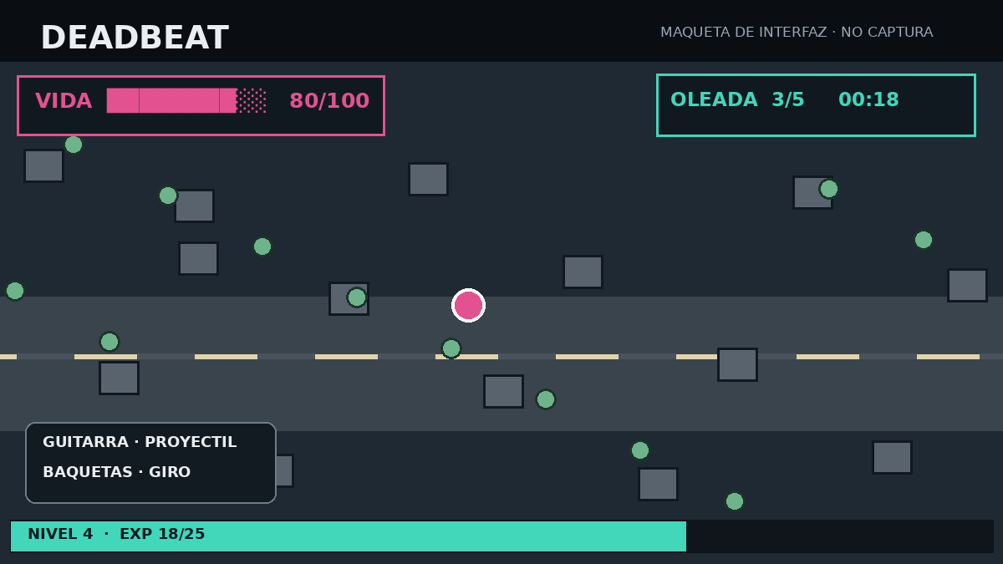
GM1 Maqueta Partida · Maqueta esquemática, no captura real.
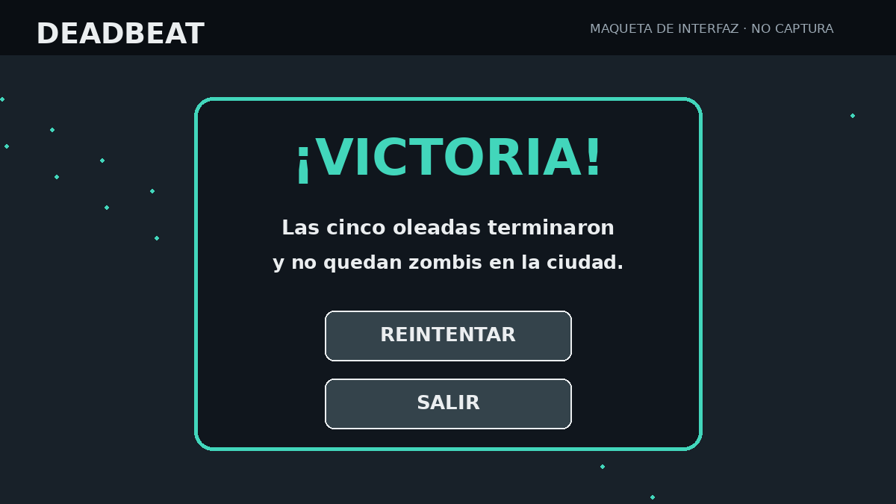
GM1 Maqueta Victoria · Maqueta esquemática, no captura real.

GM-2 · Análisis desde ingeniería de software
Como referencias conceptuales de organización de juegos Java se identificaron SpaceNav2024 y GameLluviaMenu2024 en el reporte inicial del equipo. Estas referencias se usan para comparar ideas de movimiento, proyectiles y organización de pantallas; el producto desarrollado es Deadbeat, con su propio dominio y mecánicas. No se atribuye código reutilizado a los ejemplos de referencia.
Las principales decisiones de diseño fueron: separación entre core (lógica del juego) y lwjgl3 (lanzador de escritorio); pantallas para menú y partida; mapa urbano con colisiones; entidades independientes; arma abstracta y dos implementaciones; estrategias de movimiento intercambiables; cinco oleadas configuradas con Builder; recompensas de experiencia y selección de mejoras; y controles de audio compartidos mediante Singleton.
GameScreen traduce entradas y presenta el estado; GameWorld coordina la simulación, aparición y eliminación de enemigos, experiencia, colisiones y oleadas; Player y Zombie concentran estado de sus entidades. Esta partición permite modificar la presentación sin reescribir la lógica de combate. Las pruebas en core verifican comportamientos independientes de la ventana gráfica, y los workflows permiten detectar regresiones en Java 11 y en el empaquetado portable.

Comparación de decisiones de diseño
Aspecto | Referencias conceptuales | Deadbeat
Movimiento
 | Ejemplos de movimiento
 |  | Player, colisiones y cámara
Proyectiles
 | Ejemplos de disparos
 |  | Guitarra y Projectile
Pantallas
 | Menú y pantalla principal
 |  | MainMenuScreen y GameScreen
Progresión
 | Sin atribución verificable
 |  | Experiencia, mejoras y oleadas

Evidencia del código
../build.gradle · líneas 1–24. estructura de compilación y plugin de integración Eclipse.
../settings.gradle · líneas 1–2. declaración de los módulos core y lwjgl3.
screens/GameScreen.java · líneas 158–220. orquestación de pantalla y HUD.
world/GameWorld.java · líneas 99–251. simulación, colisiones y oleadas.
movement/MovementStrategy.java · líneas 1–10. extensión del movimiento por interfaz.
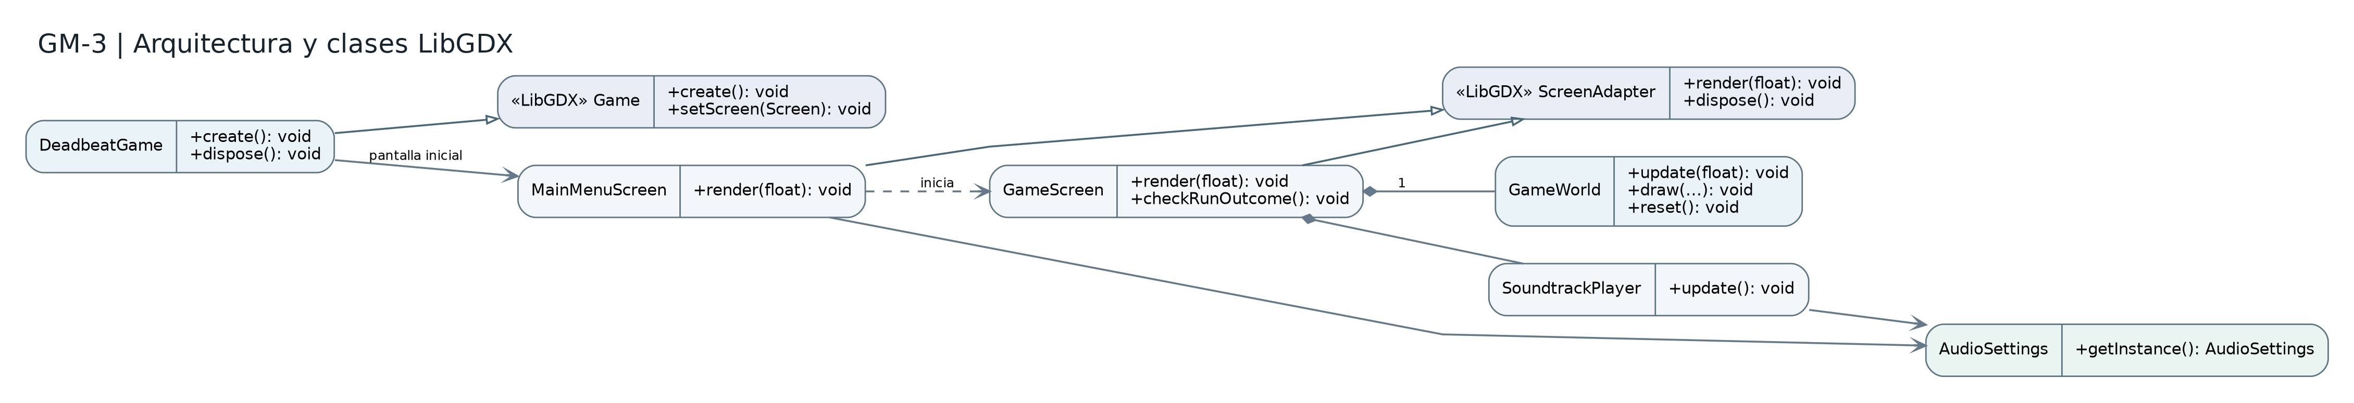
GM3 Arquitectura · Diagrama UML del código actual.

GM-3 · Diagrama UML del dominio y clases LibGDX
DeadbeatGame extiende la clase Game de LibGDX y dirige la pantalla inicial a MainMenuScreen. MainMenuScreen y GameScreen extienden ScreenAdapter. GameScreen compone un GameWorld y un SoundtrackPlayer. GameWorld coordina las entidades Player, Zombie, Projectile y ExperienceOrb, las oleadas Wave, el mapa CityMap y la selección de mejoras UpgradeSelection.
En el dominio se distinguen dos contratos principales: Damageable, aplicado por Player y Zombie; y MovementStrategy, que permite a Zombie delegar en ChaseMovement o ZigzagMovement. La abstracción Weapon agrupa el comportamiento de ElectricGuitar y Drumsticks. Las configuraciones Wave se construyen con WaveBuilder. Los diagramas muestran relaciones esenciales del código actual; las fuentes editables se incluyen en uml_fuentes/.

Evidencia del código
DeadbeatGame.java · líneas 1–20. extends Game, create() y setScreen().
screens/GameScreen.java · líneas 23–155. extends ScreenAdapter y composición de GameWorld.
entities/Player.java · líneas 23–51. implements Damageable; List<Weapon>.
entities/Zombie.java · líneas 11–56. implements Damageable; MovementStrategy.
world/GameWorld.java · líneas 28–96. composición de entidades y waves.
GM3 Arquitectura · Diagrama UML del código actual.
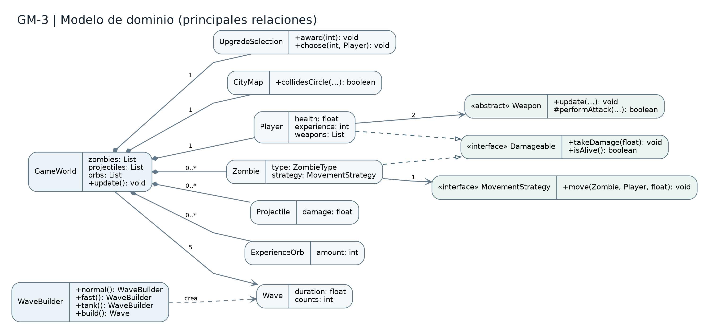
GM3 Dominio · Diagrama UML del código actual.

GM-4 · Clase abstracta e interfaz con dos implementaciones
La clase abstracta Weapon es la generalización de dos clases utilizadas durante una partida: ElectricGuitar y Drumsticks. Player crea ambas armas al reiniciar, conserva referencias del tipo base Weapon y ejecuta su actualización polimórfica. Weapon define un método abstracto performAttack() y un método update() compartido.
La interfaz Damageable declara takeDamage(float) e isAlive(). Player y Zombie la implementan, y GameWorld utiliza ese contrato en el método damage(Damageable, float). Ambos requisitos se observan en el juego y no se limitan a clases declaradas sin uso.

Evidencia del código
weapons/Weapon.java · líneas 7–24. clase abstracta y performAttack() abstracto.
weapons/ElectricGuitar.java · líneas 6–20. primera subclase concreta.
weapons/Drumsticks.java · líneas 6–14. segunda subclase concreta.
entities/Damageable.java · líneas 4–10. interfaz Damageable.
entities/Player.java · líneas 23–49, 239–257. implements Damageable, List<Weapon>, reset().
entities/Zombie.java · líneas 11–20. implements Damageable.
world/GameWorld.java · líneas 293–297. damage(Damageable, float).
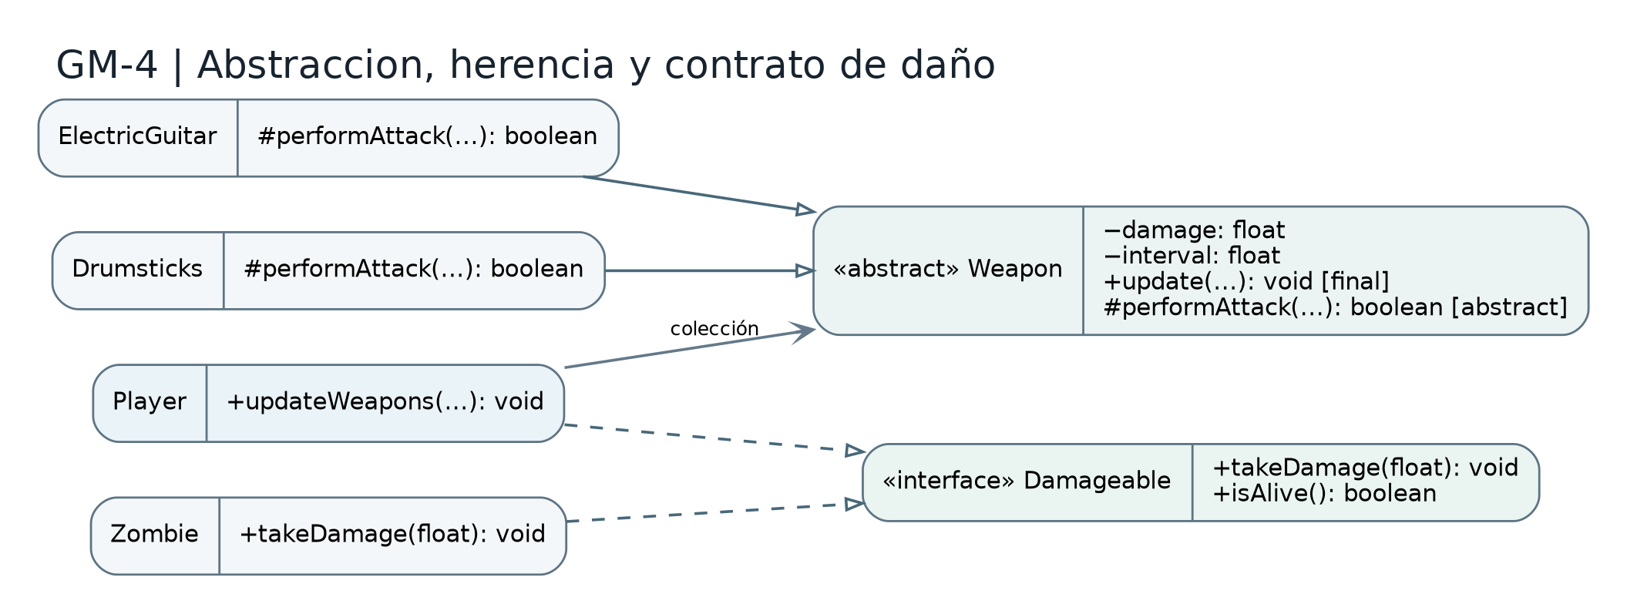
GM4 Abstraccion Interfaz · Diagrama UML del código actual.

GM-5 · Encapsulamiento y principios de OO
El estado mutable de las entidades se almacena en atributos privados. Player encapsula coordenadas, salud, nivel, experiencia y armas. Los métodos getWeapons() y los getters de GameWorld proporcionan vistas no modificables de sus listas, de modo que las demás clases no alteran directamente la composición interna del mundo.
La solución utiliza encapsulamiento, herencia y polimorfismo (Weapon y sus dos subclases), contratos mediante interfaces (Damageable y MovementStrategy) y composición (GameWorld con sus entidades). Las responsabilidades de presentación y simulación permanecen diferenciadas: GameScreen gestiona controles y HUD, mientras GameWorld mantiene las reglas de combate y oleadas.

Evidencia del código
entities/Player.java · líneas 27–51, 84–95. atributos privados, getWeapons() y control de estado.
entities/Zombie.java · líneas 11–50, 126–130. atributos privados y estrategia encapsulada.
world/GameWorld.java · líneas 52–55, 216–218, 341–343. listas privadas y getters de sólo lectura.
weapons/Weapon.java · líneas 7–24. abstracción y actualización compartida.
GM4 Abstraccion Interfaz · Diagrama UML del código actual.

GM-6 · Singleton — AudioSettings
Problema: el menú principal, la partida y el reproductor de música necesitan aplicar una sola configuración de volumen y silencio. Si cada pantalla almacenara su propio volumen, se producirían cambios inconsistentes al entrar y salir de una partida.
Contexto: Deadbeat dispone de un menú con ajustes de volumen y una pantalla de partida que reproduce pistas. La configuración debe mantenerse cuando se crea una pantalla o se vuelve al menú.
Solución: AudioSettings es una clase final con constructor privado, una instancia estática final (INSTANCE) y un único punto de acceso público getInstance(). Conserva volume y muted, valida el intervalo de volumen y ofrece getEffectiveVolume(). MainMenuScreen, GameScreen y SoundtrackPlayer acceden a la misma instancia. Este es el Singleton implementado en el código; GameSession, mencionada como propuesta en el informe anterior, no forma parte de esta versión.

Evidencia del código
audio/AudioSettings.java · líneas 4–39. INSTANCE, constructor privado, getInstance(), volumen y mute.
screens/MainMenuScreen.java · líneas 55, 233–279. instancia AudioSettings y controles de sonido.
screens/GameScreen.java · líneas 112–154. lectura de configuración al iniciar partida.
audio/SoundtrackPlayer.java · líneas 43, 198–219. instancia compartida y aplicación de volumen.
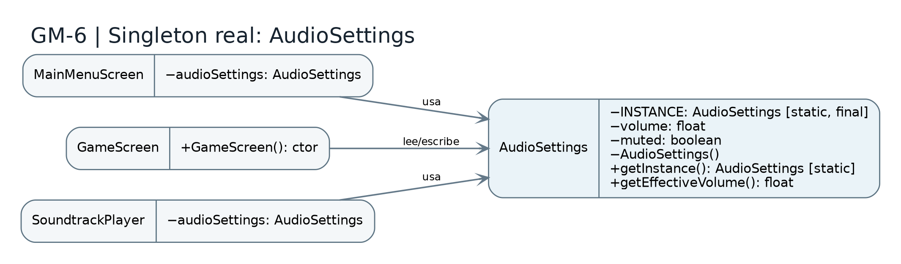
GM6 Singleton · Diagrama UML del código actual.

GM-7 · Strategy — desplazamiento de zombis
Problema: distintos tipos de zombis necesitan algoritmos de movimiento diferentes. Concentrarlos en Zombie con múltiples condicionales dificultaría evolucionar el comportamiento.
Contexto: los enemigos normales y tanque persiguen directamente al protagonista; el enemigo rápido utiliza además zigzag y puede alternar la estrategia durante la simulación.
Solución: MovementStrategy define move(Zombie, Player, float); ChaseMovement y ZigzagMovement concretan las variantes. Zombie almacena una referencia MovementStrategy y delega las decisiones de desplazamiento. El método setMovementStrategy() permite sustituir la estrategia sin crear otra entidad.

Evidencia del código
movement/MovementStrategy.java · líneas 4–8. interfaz move().
movement/ChaseMovement.java · líneas 5–9. estrategia de persecución.
movement/ZigzagMovement.java · líneas 5–11. estrategia zigzag.
entities/Zombie.java · líneas 11–74, 126–130. selección, alternancia y delegación.
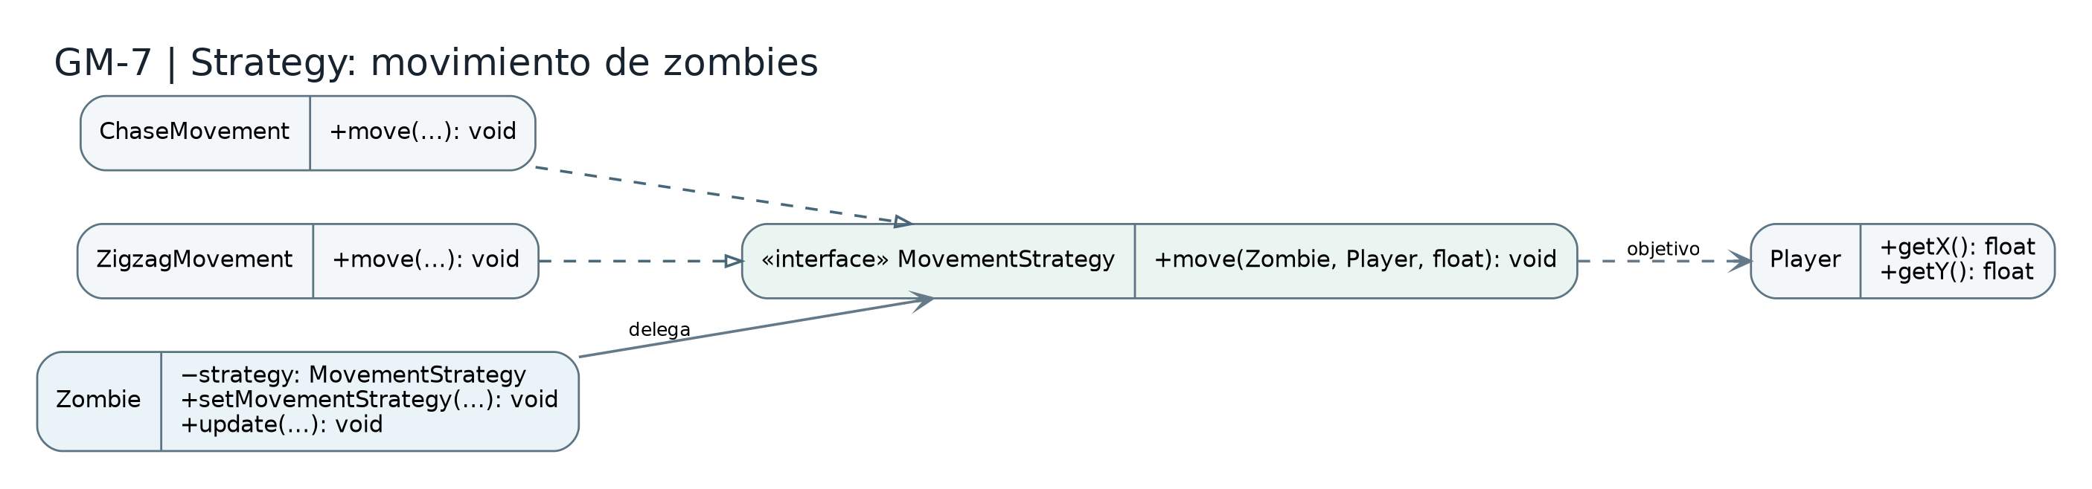
GM7 Strategy · Diagrama UML del código actual.

GM-8 · Template Method — ciclo de armas
Problema: ambos instrumentos deben respetar un intervalo de ataque y descartar actualizaciones inválidas, pero generan ataques diferentes. Duplicar esa secuencia incrementaría la probabilidad de inconsistencias.
Contexto: Player mantiene una colección de Weapon y llama updateWeapons() en cada avance de simulación.
Solución: Weapon implementa update() como método final. La secuencia común valida el delta y la vida, descuenta el tiempo restante e invoca el método abstracto performAttack(). Si el ataque fue efectivo, reinicia el intervalo. ElectricGuitar implementa la creación de un proyectil y Drumsticks ejecuta un ataque cercano. Las subclases redefinen sólo el paso variable.

Evidencia del código
weapons/Weapon.java · líneas 15–24. final update() y abstract performAttack().
weapons/ElectricGuitar.java · líneas 6–20. ataque de proyectil.
weapons/Drumsticks.java · líneas 6–14. ataque cercano.
entities/Player.java · líneas 84–95. recorrido polimórfico updateWeapons().
world/GameWorld.java · líneas 322–340. addProjectile() y strikeNearby().
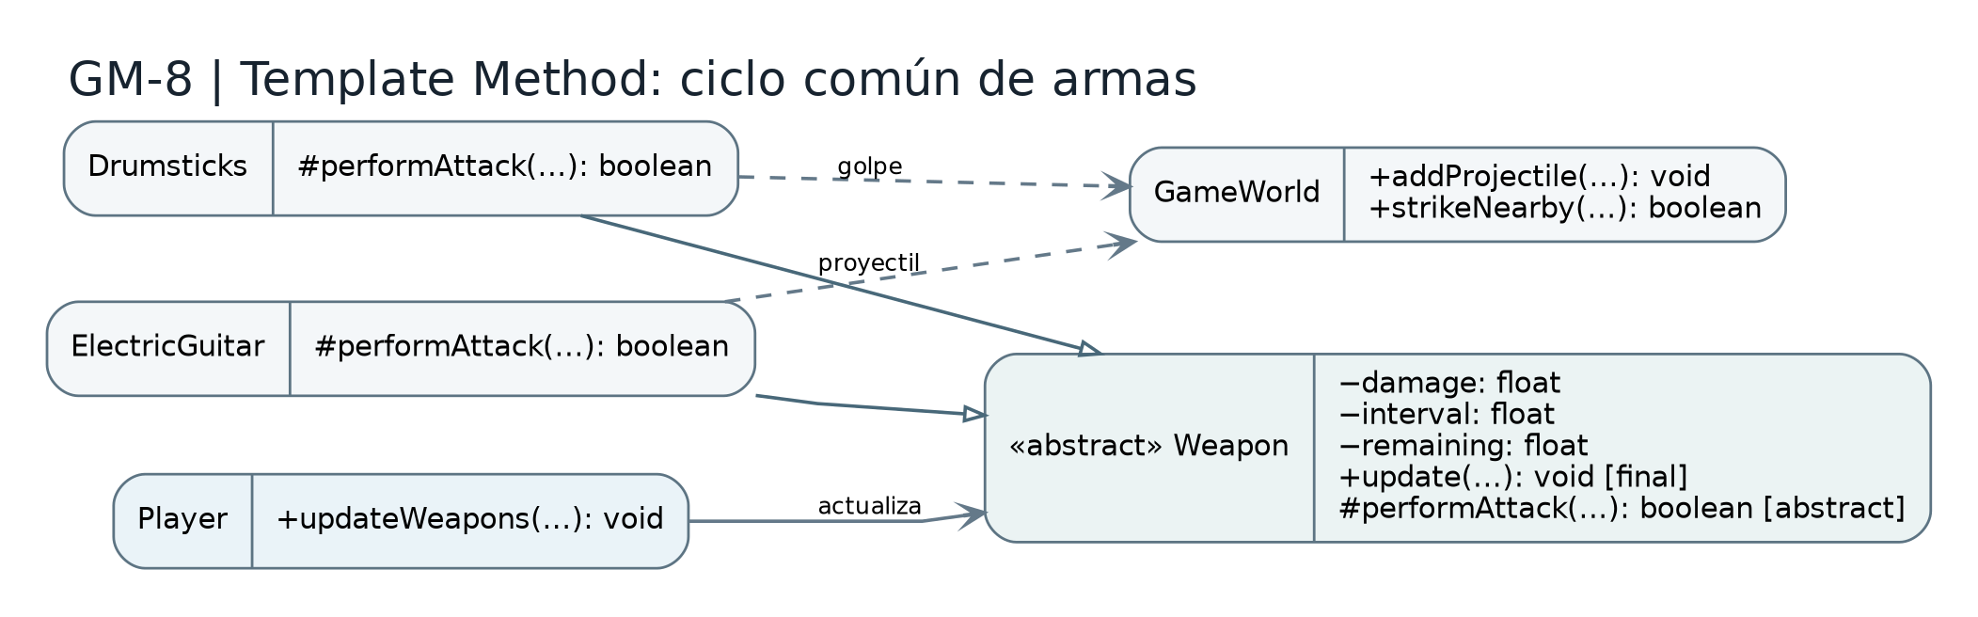
GM8 Template Method · Diagrama UML del código actual.

GM-9 · Builder — configuración de oleadas
Problema: cada oleada necesita combinar tiempo de duración y tres cantidades de zombis. Un constructor con muchos parámetros posicionales dificulta la lectura y hace probable un intercambio de valores.
Contexto: el juego configura cinco oleadas crecientes. Al iniciar GameWorld, es necesario disponer de objetos Wave con configuraciones validadas.
Solución: WaveBuilder admite llamadas encadenadas duration(), normal(), fast() y tank(), y build() valida la configuración antes de crear un Wave. campaign() genera las cinco oleadas, con totales de 24, 34, 48, 64 y 82 zombis (252 en conjunto). Wave es el objeto final que GameWorld utiliza para dosificar las apariciones según el tiempo y la capacidad simultánea.

Evidencia del código
progression/WaveBuilder.java · líneas 3–47. métodos encadenados, build(), campaign().
progression/Wave.java · líneas 6–39. objeto final con getTotal() y typeAt().
world/GameWorld.java · líneas 68–74, 220–251. creación de waves y actualización de spawns.
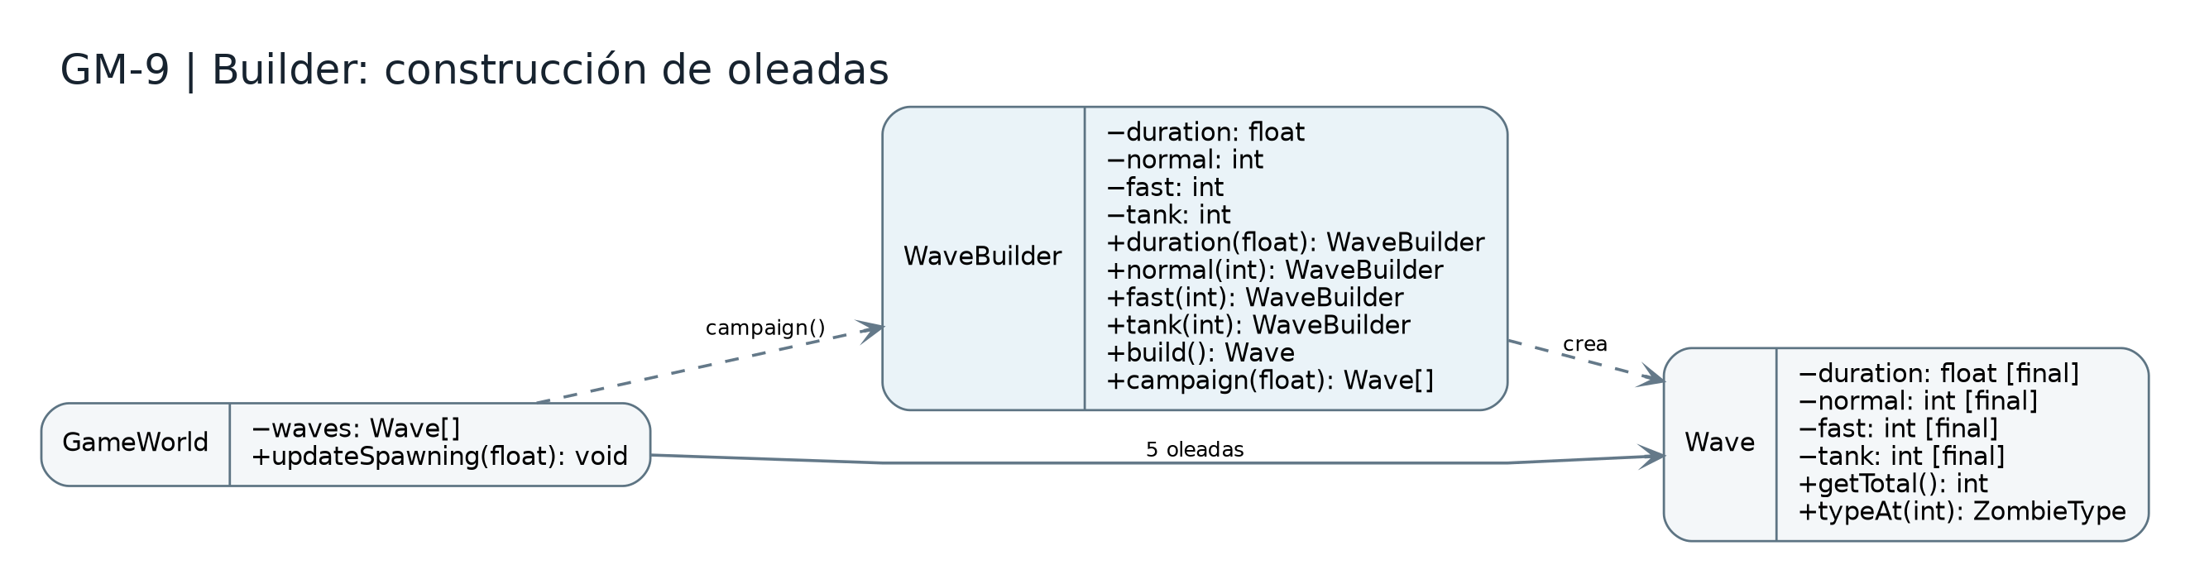
GM9 Builder · Diagrama UML del código actual.

GM-10 · Control de versiones y trazabilidad
Deadbeat se desarrolla en el repositorio GitHub Klonoh/Deadbeat. El historial contiene más de los seis commits exigidos por la rúbrica y registra iteraciones de mecánicas, recursos, compatibilidad Java 11, integración con Eclipse, empaquetado portable y reparación del sistema de mejoras.
Para el corte documentado se utiliza el commit a2f7d4b. En ese commit las dos ejecuciones de GitHub Actions finalizaron con éxito: Académico JDK 11 (Gradle, JUnit y bytecode 11) y Windows portable JDK 17 (JUnit, empaquetado y verificación estructural). El flujo académico usa Temurin 11 para verificar compatibilidad; la comprobación literal con Oracle JDK 11 en Eclipse debe realizarse en el equipo de entrega. La verificación estructural del ZIP tampoco reemplaza una prueba de jugabilidad en Windows.

Evidencia del código
../../.github/workflows/deadbeat-academico-jdk11.yml · líneas archivo completo. verificación automática de compatibilidad y pruebas.
../../.github/workflows/deadbeat-portable-windows.yml · líneas archivo completo. verificación automática y construcción de ejecutable.
../../.git/ · líneas GitHub /commits/main. historial de commits y colaboradores.

Anexos existentes y comprobaciones finales
Se conservan los PDF existentes en la raíz del repositorio: Anexo_A_GM3_UML_Completo.pdf y Anexo_B_GM6_Singleton.pdf.pdf. Sus contenidos visuales deben contrastarse con la versión actual antes de fusionarlos en la entrega definitiva.
El reporte anterior REPORTE EJECUTIVO DE CUMPLIMIENTO.md también se conserva para trazabilidad histórica. No debe entregarse como versión final sin corregir los marcadores y la referencia obsoleta a GameSession.
Las fuentes de diagramas son editables (Graphviz DOT y PlantUML en uml_fuentes/). Las imágenes renderizadas están en figuras/ junto con las maquetas de GM-1.
Validaciones pendientes: Oracle JDK 11 real en Eclipse; prueba manual del EXE en otro Windows; capturas reales si existen; revisión de derechos de distribución de la música.

Estado de verificaciones
Comprobación | Estado | Observación
Gradle / JUnit / bytecode Java 11 | Aprobado en CI | Workflow académico · Temurin 11
Gradle / JUnit / paquete portable Windows | Aprobado en CI | Workflow Windows · Temurin 17
Ejecución local desde Eclipse con Oracle JDK 11 | Pendiente de evidencia | Comprobar java -version y pantalla inicial
Ejecución del ZIP portable en Windows sin Java instalado | Pendiente de evidencia | Probar menú, oleadas, mejoras y pantalla final
Compatibilidad visual de anexos históricos y UML revisado | Pendiente de revisión | Conservar sólo diagramas que describan el código
Derechos de la música para distribución pública | Pendiente de revisar | Validar licencias o sustituir pistas
Las líneas de código y las figuras se corresponden con el commit a2f7d4b. Si el código cambia, actualizar esta matriz y volver a verificar las relaciones UML.

